Додаток до рішення виконкому
____ _________2014 № _______

ГЕНПЛАН РОЗТАШУВАННЯ ЗЗР
Адреса м. Луцьк, на розі вул. Дубнівської
та вул. Заводської
Власник підприємець Линник Ольга Сергіївна
Коротка характеристика ЗЗР пілон розміром 1.25 м х 4.0 м

Ситуаційний план Комп’ютерний макет на
фоні оточуючої забудови

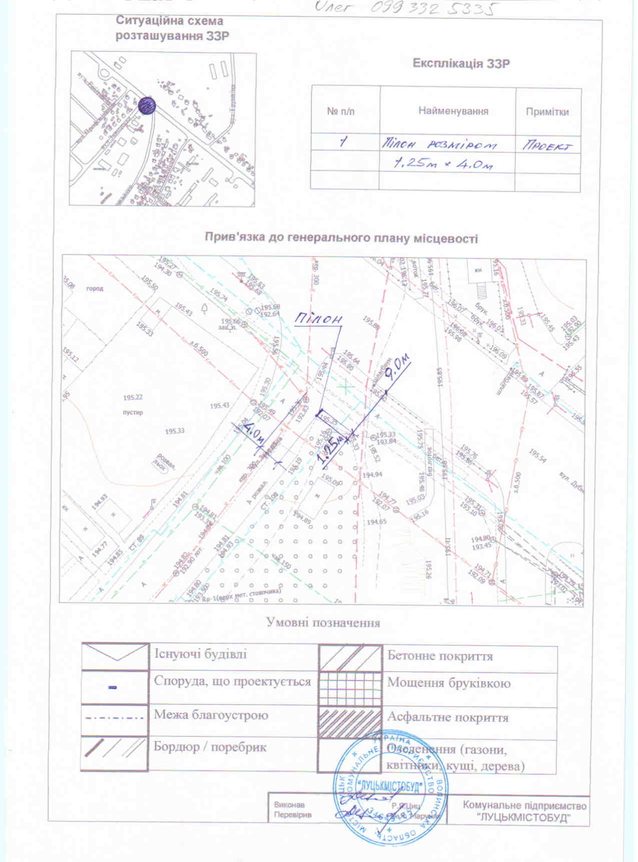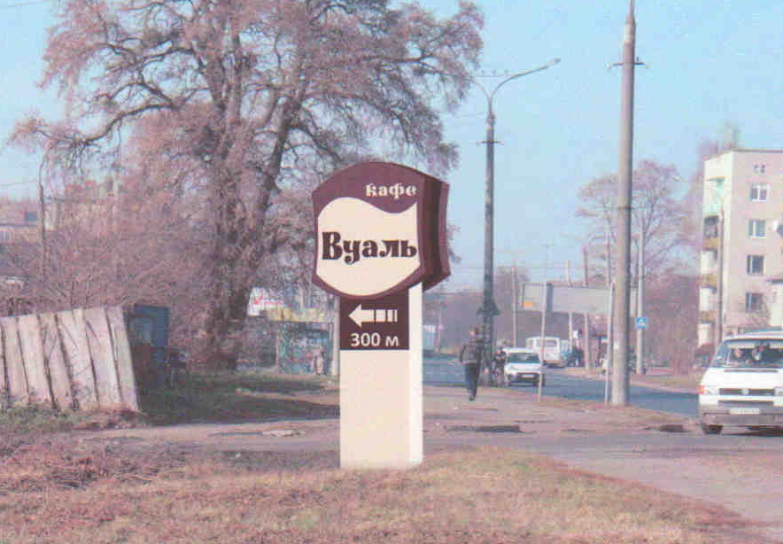

Заступник міського голови,
керуючий справами виконкому Юрій Вербич

